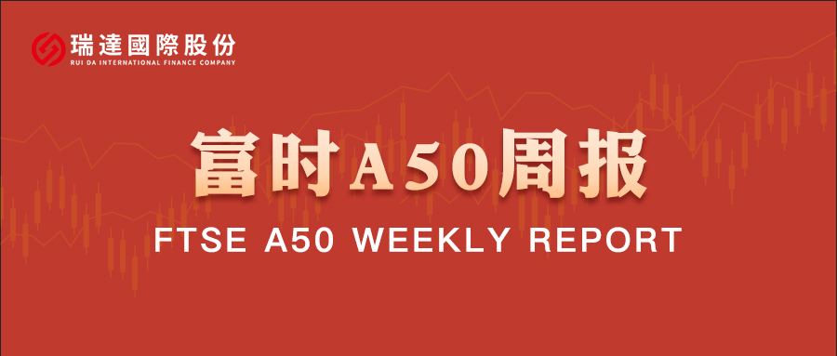

**总体观点：**A股主要指数上周冲高回落，上证指数涨0.76%，深证成指涨0.52%，创业板指涨1.38%，富时中国A50指数涨1.62%。风格上，大盘蓝筹股强于中小盘股。MSCI中国A50指数期货涨0.92%，SGX A50股指期货主力合约涨1.59%。国内方面，经济基本面，4月份，国内规上工业增加值、固投、社零均较前值回落，在关税战冲击下，国内经济面临一定压力；房地产开发投资及商品房销售亦较上月下滑；从此前公布的通胀数据来看，CPI-PPI剪刀差较上月扩大，未来物价仍面临一定压力。金融数据层面，1-4月份政府债券发行成为社融增量主要支撑，同时，在货币、财政政策共同发力下，4月份社融存量、M2增速均超预期。贸易端，中美于5月12日发布联合经贸声明，中美双方达成共识，大幅削减双边关税，该声明显著缓解短期贸易摩擦升级风险。整体来看，目前国内经济基本面小幅走弱，对市场情绪产生一定负面影响，加上市场在关税战缓和后持续修复，目前指数已触及四月初的水平，上方面临较大压力，国内宏观支持政策虽已相继出台，但需等待政策效应的发挥，短期预计维持震荡。策略上建议暂时观望。

图1：A股主要指数单周涨跌幅（%）

资料来源：wind,瑞达国际

图2：全球主要指数单周涨跌幅（%）

资料来源：wind,瑞达国际

图3：MSCI中国A50市盈率（TTM）

资料来源：wind,瑞达国际

海外消息面：（1）美国4月未季调CPI同比上涨2.3%，连续第三个月低于预期，为自2021年2月以来的最低水平；核心CPI同比持平于2.8%，符合市场预期。美国4月PPI环比意外下跌0.5%，其中服务价格下降0.7%，创2009年以来最大单月跌幅。零售销售环比仅增长0.1%，明显低于3月1.7%的强劲增幅。（2）美联储副主席杰斐逊表示，关税及相关不确定性可能导致今年经济增长放缓、通胀上升，但货币政策已做好准备，可根据需要做出反应。杰斐逊强调，政府政策的不确定性显著增加，目前尚不清楚关税对物价上涨的影响是短期还是长期。芝加哥联储主席、FOMC票委古尔斯比表示，4月份通胀数据不一定反映了美国进口关税上升的影响，美联储仍需要更多数据来判断物价和经济的走向。他指出，美联储必须做稳定之手，而不是对股票市场或政策声明的每日波动做出反应。美联储主席鲍威尔表示，美联储正在考虑调整货币政策指导框架的核心内容，以应对2020年疫情后通胀和利率前景的重大变化。他指出，美国可能进入供应冲击更频繁、通胀更不稳定的时期，这对经济和央行构成艰巨挑战。而随着经济和政策不断变动，长期利率可能会走高。

国内消息面：（1）央行发布数据显示，4月末，我国社会融资规模存量同比增长8.7%，M2余额同比增长8%，较上月增速加快。今年前四个月，人民币贷款增加10.06万亿元，社会融资规模增量16.34万亿元。4月，企业新发放贷款平均利率约3.2%，比上月低约4个基点，保持历史低位水平。**（2）国家统计局发布数据显示，今年4月份，全国规模以上工业增加值同比增长6.1%，服务业生产指数增长6%，社会消费品零售总额增长5.1%。1-4月份，全国固定资产投资同比增长4%，扣除房地产开发投资后增长8%。数据还显示，4月全国城镇调查失业率为5.1%，比上月下降0.1个百分点；1-4月全国房地产开发投资同比下降10.3%，新建商品房销售面积下降2.8%。**（3）中国人民银行授权全国银行间同业拆借中心公布，5月20日贷款市场报价利率（LPR）为：1年期LPR为3.0%（上次为3.1%），5年期以上LPR为3.5%（上次为3.6%）。以上LPR在下一次发布LPR之前有效。**市场资金面：**截至5月16日，北向资金单周合计买卖7300.91亿，两融余额18064.54亿，占A股流通市值2.28%。两融交易额5644.49亿，占A股成交额8.92%。重要股东二级市场累计净减持52.76亿元，限售解禁市值为251.85亿元。行业主力资金普遍呈净流出，计算机、电子板块资金大幅净流出。

图4：陆股通成交统计（亿元；CNY）

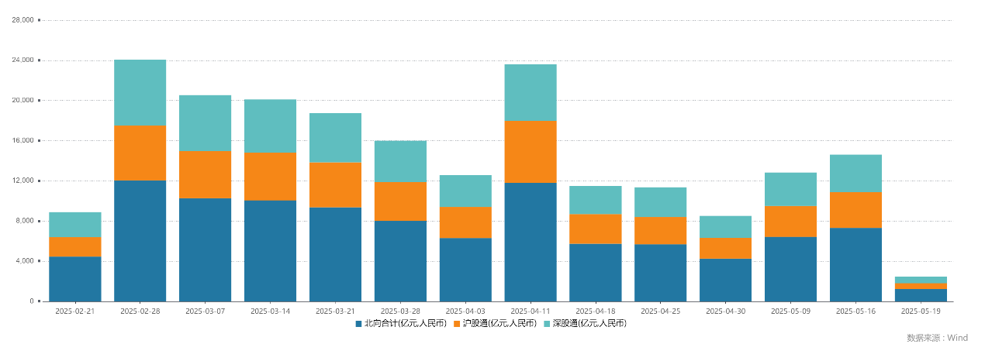

资料来源：wind,瑞达国际

图4-5：融资融券余额（亿元）

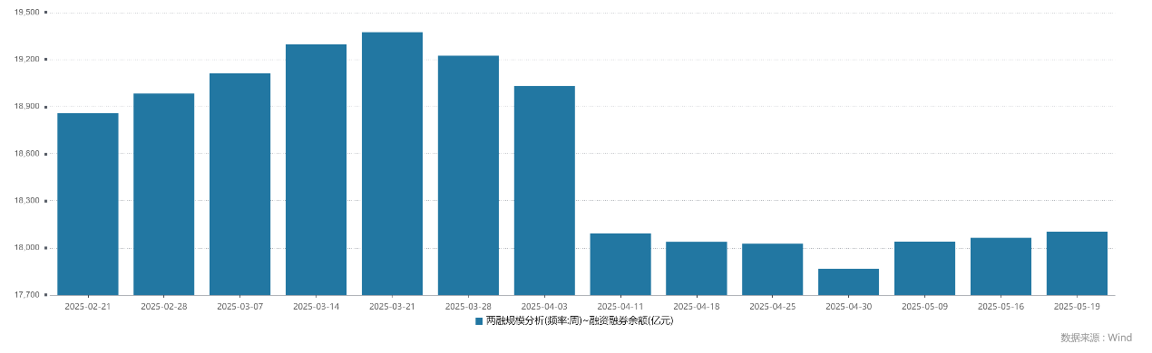

资料来源：wind,瑞达国际

图6：申万一级行业资金流向（近5个交易日，亿元）

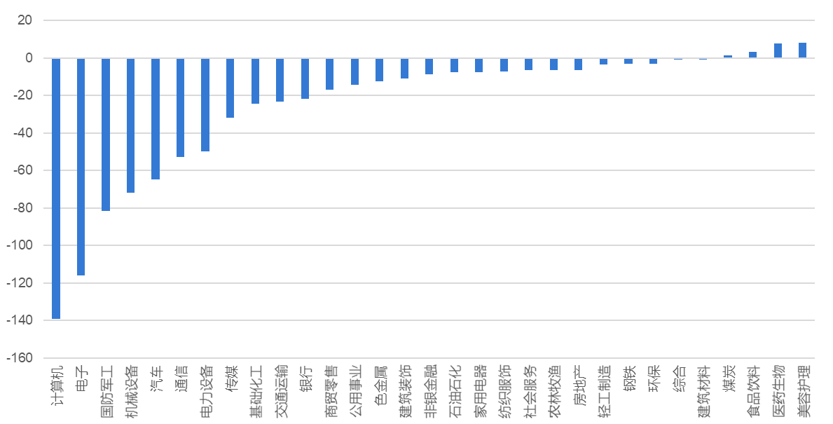

资料来源：wind,瑞达国际

**期货价差：**近期市场成交活跃度变化不大。SGX与MSCI A50主力基差上周均由正转负，两者跨品种价差上行至11517.2附近。

图7：SGXA50主力基差

资料来源：wind,瑞达国际

图8：MCAF A50主力基差

资料来源：wind,瑞达国际

图9：A50跨品种价差

资料来源：wind,瑞达国际

△ 免责声明

此报告由瑞达国际所编制。本报告采用之资料及意见均相信可靠及准确，但本公司并不对各分析或有关资料之可靠性及准确性作出全面性保证。本报告只供客户或读者作参考之用，客户或读者不应完全依靠本报告内容作为投资准则。

本报告之资料及意见如有任何更改，恕不另行通知。本报告并非及并无意图构成任何作价或招揽进行买卖本报告 提及的商品。本公司不会对任何因依靠本报告作出任何买卖而引致之任何损失承担任何责任。



24小时客服电话： 00852 - 25342000/86 - 13603059885

24小时传真电话： 00852 - 25632368

客服邮箱： cs@ruida- int . com

客服QQ： 203195058/2938472186

网址：www. ruida- int . com

地址: 香港湾仔菲林明道8号大同大厦17楼05 - 06室